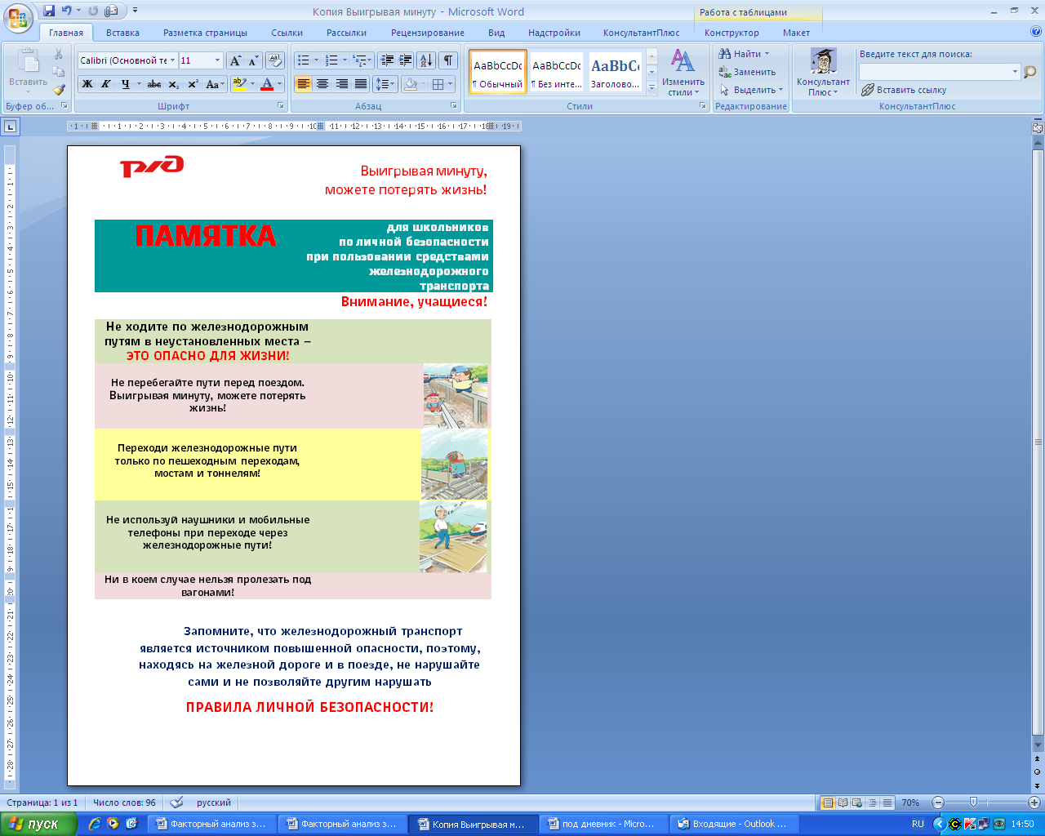

Дорогие ребята!
Обязательно соблюдайте правила безопасного поведения
на железной дороге!

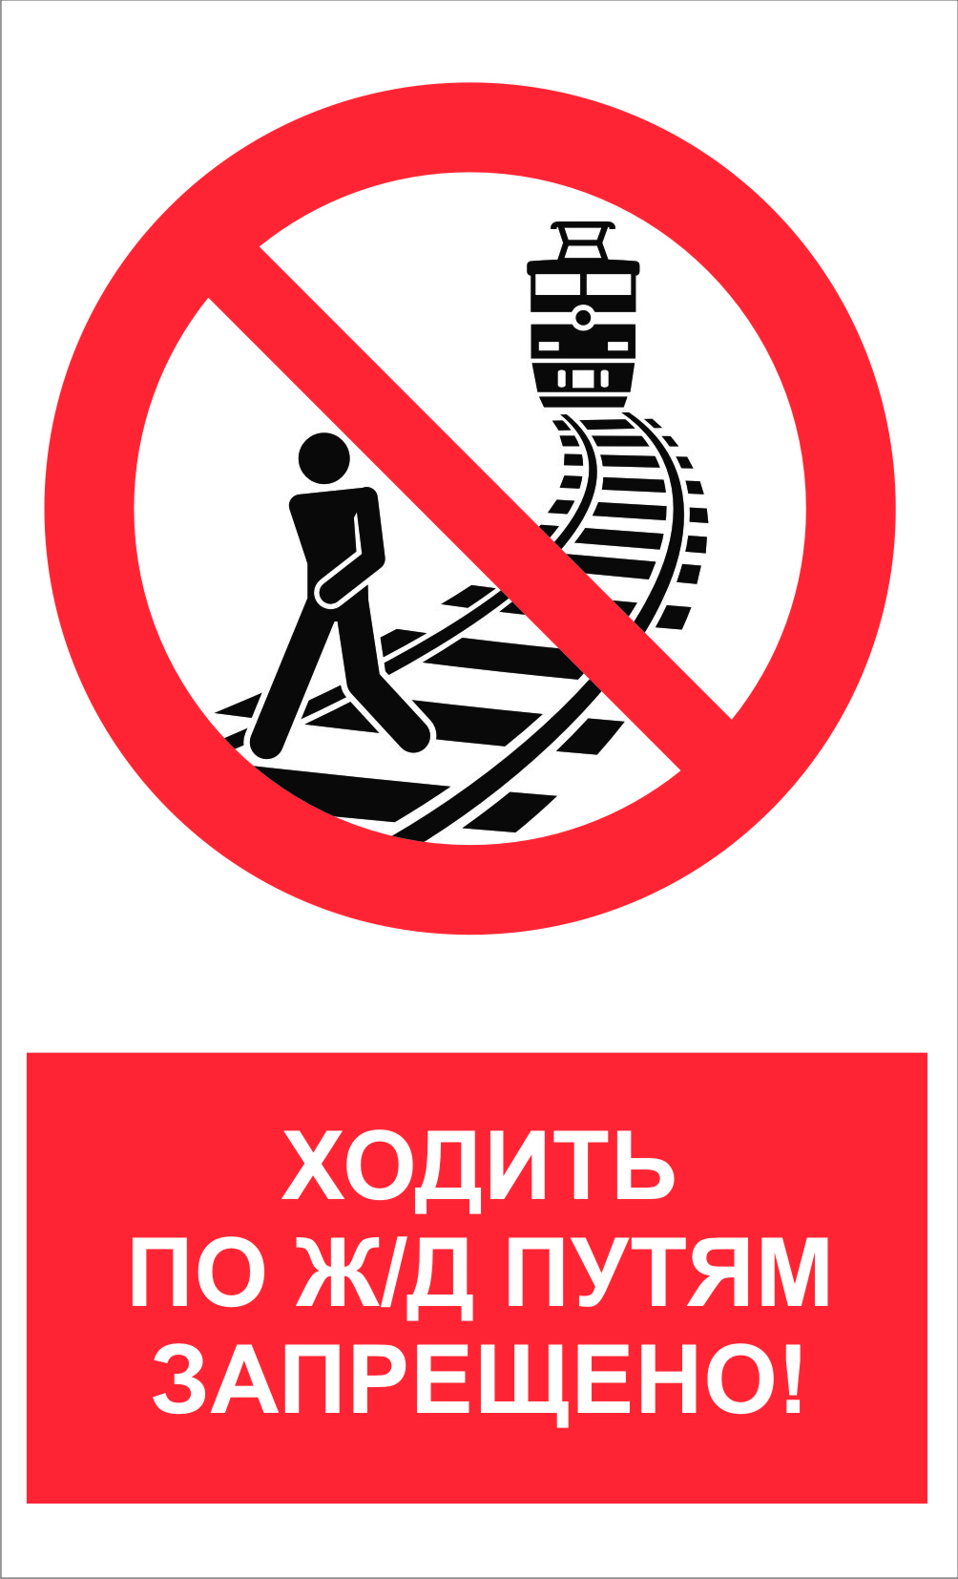 | 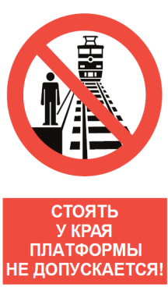  1. Нельзя ходить и играть на железнодорожных путях –  можно не заметить поезда и случится беда!
 | 2. Ни в коем случае нельзя пролезать под вагонами!
3. Нельзя стоять на краю платформы –
это опасно для жизни!
4. Переходить через пути можно только по
мосту или в установленном месте!

Правила запомнил –
В тайне не держи
Всем друзья, знакомым,
Знаешь - расскажи!

ПОМНИТЕ! ЖЕЛЕЗНАЯ ДОРОГА-
ЗОНА ПОВЫШЕННОЙ ОПАСНОСТИ!
Веселые загадки :
1.Братцы в гости снарядились,  друг за друга уцепились.  И помчались в путь далек,  Лишь оставили дымок. | ОБРАЩЕНИЕ К ВЗРОСЛЫМ!  Погибает 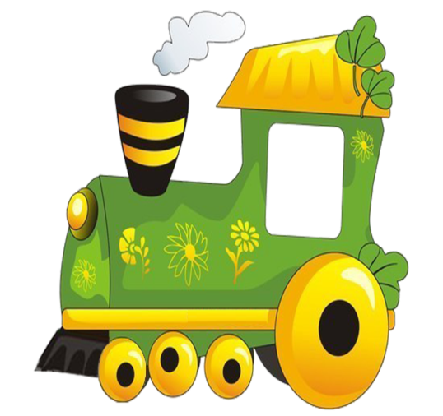на их глазах.  Поезд, Машинист, Вагоны.
2.Стук летит из – под колес,
Мчится вдаль электровоз.
Поезд водит не таксист,
Не пилот, а ……….
3.Они бывают разные –
Зеленые и красные.
Они по рельсам вдаль бегут,
Везде встречают их и ждут.
ОБРАЩЕНИЕ К ВЗРОСЛЫМ!
Уважаемые родители, учителя!
Мы призываем вас быть бдительными, внимательно следить за детьми,особенно на потенциально опасных участках, к которым относится железная дорога.Жизнь ребенка так легко может оборваться! Каждый год в России на железнодорожных объектах погибают сотни детей.Не редки случаи, когда родители оказываются рядом,
а ребенок погибает на их глазах.

